**مراحل انضغاط الغاز المثالي**

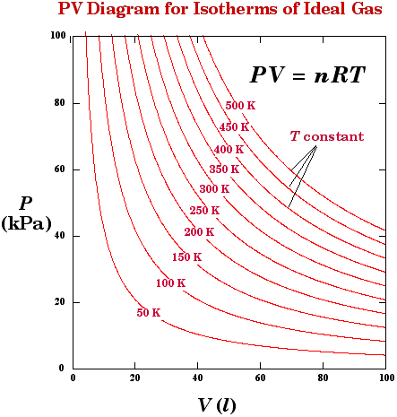اذا افترضنا ان غاز مثالي موجود في مكبس يمكن زيادة الضغط على الغاز مع الحفاظ على درجة الحرارة ثابتة فإن الحجم سوف يتغير مع الضغط كما في الشكل التالي وطبقا لمعادلة الحالة للغاز المثالي.

كل منحنى من المنحنيات السابقة يمثل درجة حرارة مختلفة وهنا العلاقة بين الضغط والحجم تخضع لمعادلة الحالة للغاز المثالي لذا نقول ان الغاز الذي يتصرف بهذا الشكل هو غاز مثالي.

**معادلة الحالة للغاز الحقيقي  Vander Weal Equation for Real Gas**

عندما يحيد الغاز عن العلاقة السابقة وتصبح منحنيات الحجم والضغط تشذ عن الشكل السابق لا يمكن ان نطبق المعادلة السابقة PV=nRT،  نلاحظ في الشكل التالي انه عند درجات حرارة منخفضة اصبح شكل المنحني يختلف عن كونه منحنى قطع ناقص وذلك لان الغاز عند درجات الحرارة المنخفضة لا يمكن اعتباره غازاً مثالياً ولذلك قام العالم فان ديرفال بصياغة معادلة جديدة يمكن استخدامها للغاز الحقيقي وهي

**(P+a/v2) (v-b)=RT       Vander Weal Equation**

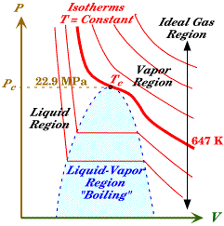

حيث تم الاخذ في الحسبان حجم جزيئات الغاز وطرحه من حجم الوعاء الذي يحتوي الغاز من خلال المعامل b وكذلك احتساب القوة المتبادلة بين الجزيئات من خلال اضافة المعامل a /V2 إلى الضغط.

مع العلم بأن كلا من a و b هي ثوابت عددية يتم تحديدهما ليحققان انسب قيمة للنتائج العملية.



Pi = الضغط الفعلي , P = الضغط المقاس

a= خاصية من خواص الغاز تتناسب مع قوة الجذب بين الجزيئات

Vi =V – b

Vi = الحجم الفعلي , V = الحجم المقاس

b= خاصية من خواص الغاز لها علاقة بحجم الجزيئة ( ثابت)



* **مخطط الطور Phase Diagram**

من الملاحظ ان الاسطح PVT صعبة التحليل والقراءة لانها تمثل ثلاثة ابعاد ولكن لجعل الامر اكثر يسراً واوضح يمكن التعامل مع مسقط هذه الاسطح على احداثي الضغط ودرجة الحرارة، فنحصل على الشكل التالي الذي يعرف بالـ Phase Diagram

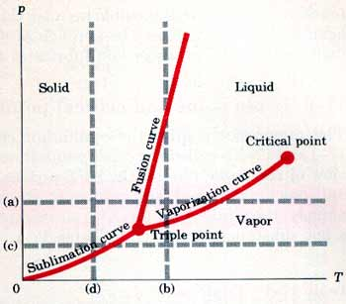

نلاحظ أن كل نقطة على هذا المخطط تمثل حالة واحدة للمادة اما النقاط على المنحنيات الغامقة المتصلة فتمثل تواجد حالتين معاً للمادة. وهذه المنحنيات تسمى منحنيات التوازن Equilibrium Curves والتي تحدد قيم الضغط ودرجة الحرارة التي يمكن ان تتواجد عندها المادة في الحالة الصلبة أو الحالة السائلة أو الحالة الغازية.

ومنحنيات التوازن هي منحنى التبخر Vaporization Curve يفصل بين الحالة الغازية والسائلة ومنحنى الانصهار Fusion Curve يفصل بين الحالة السائلة والصلبة ومنحنى التسامي Sublimation Curve يفصل بين الحالة الغازية والصلبة. تمثل الخطوط المنقطة a و c عمليات عند ثبوت الضغط بينما الخطوط d و b تمثل عمليات عند ثبوت درجة الحرارة والتقاطع بين الخطوط المنقطة والمنحنيات الغامقة المتصلة تحدد نقطة الانصهار ونقطة الغليان.

وهنالك معادلة تعرف بأسم معادلة كلاسيوس- كلابيرون و تستخدم لتعيين ميل أي منحني من المنحيات الثلاثة



حيث ان  يمثل ميل المنحنيات و L هي حرارة التحول ويمكن ان تكون حرارة التحول للبخار او الانصهار او التسامي.

**ملاحظة** :- يكون ميل منحني التسامي والتبخر موجب لجميع المواد اما منحني الانصهار فانه يكون موجب لمعظم المواد ويشذ عن هذا السلوك الماء حيث يكون الميل سالب . كما في الشكل

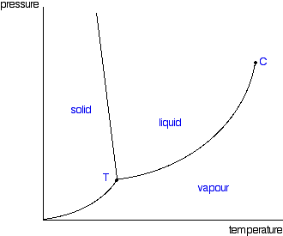

**مثال**

عين منحني الانصهار و منحني التبخر للماء اذا علمت L=80 cal/gm للانصهار وان T=237 K وان Vf=1 cm3 ’ Vi=1.09 cm3.



ثم عين منحني التبخر اذا علمت L=540 cal/gm , وان T=373K و Vf=167 cm3 و Vi=1 cm3.

